Логико-вероятностный метод расчета надежности электроснабжения с помощью дерева отказов

Логико-вероятностный метод с использованием дерева отказов является дедуктивным (от общего к частному) и применяется в тех случаях, когда число различных отказов системы относительно невелико. Применение дерева отказов для описания причин отказа системы облегчает переход от общего определения отказа к частным определениям отказов и режимов работы её элементов, понятным специалистам – разработчикам, как самой системы, так и элементов. Переход от дерева отказов к логической функции отказа открывает возможности для анализа причин отказа системы на формальной основе. Логическая функция отказа позволяет получить формулы для аналитического расчёта частоты и вероятности отказов системы по известной частоте и вероятностям отказов элементов. Использование аналитических выражений при расчёте показателей надёжности даёт основание к применению формул теории точности для оценки среднеквадратической погрешности результатов.
Отказ функционирования объекта, как сложное событие, является суммой события отказа работоспособности 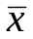 и события 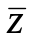, состоящего в появлении критических внешних воздействий. Условие отказа функционирования системы формулируется специалистами в области конкретных систем на основе технического проекта системы и анализа её функционирования при возникновении различных событий при помощи высказываний.
Высказывания могут быть конечными, промежуточными, первичными, простыми, сложными. Простое высказывание относится к событию или состоянию, которые сами не рассматриваются ни как логическая сумма "ИЛИ", ни как логическое произведение "И" других событии или состояний. Сложное высказывание, представляющее собой дизъюнкцию нескольких высказываний (простых или сложных), обозначается оператором "ИЛИ", связывающим высказывания низшего уровня с высказываниями высшего уровня (рис. 4, а).
Рис. 4. Элементы представления логических схем
или
и
A∪B
A∩B
A
B
A
B
а)
б)

Сложное высказывание, представляющее собой конъюнкцию нескольких высказываний (простых или сложных), обозначается оператором "И", связывающим высказывания низшего уровня с высказываниями высшего уровня (рис. 4, б). Высказывания удобно кодировать так, чтобы по коду можно было судить о том, простое оно или сложное, на каком уровне от конечного расположено и что собой представляет (событие, состояние, отказ срабатывания, тип элемента).
В теории графов деревом называется связный граф, не содержащий замкнутых контуров. Деревом отказов называют логическое дерево (рис. 5), в котором дуги представляют события отказа на уровне системы, подсистем или элементов, а вершины – логические операции, связывающие исходные и результирующие события отказов.
Корень
Дуга
Рис. 5. Пример построения дерева отказов

Построение дерева отказов начинается с формулировки конечного высказывания об отказе системы. Для характеристики безотказности системы конечное высказывание относят к событию, которое приводит к нарушению функционирования в рассматриваемом интервале времени, при заданных условиях. То же для характеристики готовности.
Пример. Построим дерево отказов для схемы сети, приведенной на рис. 6.
В
С
1
4
5
3
2
А
~
Рис. 6. Схема сети

Подстанции В и С питаются от подстанции А. Конечным событием дерева отказов является отказ системы в целом. Этот отказ определяется как событие, заключающееся в том, что
1) либо подстанция В, либо подстанция, С полностью теряют питание;
2) мощность для питания суммарной нагрузки подстанций В и С приходится передавать по одной единственной линии.
Исходя из определения конечного события и принципиальной схемы системы, строим дерево отказов (вниз от конечного события) (рис. 7).
Цель анализа дерева отказов состоит в том, чтобы определить вероятность конечного события. Поскольку конечное событие есть отказ системы, анализ дает вероятность Р(F).
Метод анализа основан на нахождении и расчете множеств минимальных сечений. Сечением называют такое множество элементов, суммарный отказ которых приводит к отказу системы. Минимальное сечение – такое множество элементов, из которого нельзя удалить ни одного элемента, иначе оно перестаёт быть сечением.
Рис. 7. Дерево отказов системы по схеме рис. 6
F
и
2
3
и
1
3
и
1
2
П/ст В потеряла
питание
Р
П/ст C потеряла
питание

Q
Электроснабжение (ЭС) п/ст В и Спо 1-й ЛЭП
питание

R
ЭС только по ЛЭП 1

U

V

W
ЭС только по ЛЭП 2
ЭС только по ЛЭП 3

Нет питания
от п/ст С

Нет питания
от п/ст В
Отказ системы F

или
или
и
1
2
и
3

Отказ связи
АВ
или
или
3

Отказ связи
BC

Отказ связи
BC

Z

X

Y
S
T
и
4
5
и
4
5
и
1

– отказы подсистем, которые можно анализировать далее;
– отказы элементов, которые далее не анализируются.
Передвигаясь на один уровень ниже от вершинного (конечного) события, проходим через узел "ИЛИ", который указывает на существование трёх сечений: {P}, {Q}, {R}, (Р, Q, R – события отказов). Каждое из этих сечений может быть разделено далее на большее число сечений, но может выясниться, что отказ сечений обуславливается несколькими событиями, в зависимости от того, какой тип логического узла встречается на пути следования.
Например, {Q} сначала превращается в сечение {3,Т}, затем Т разделяется на сечения {Х,У}, в результате вместо одного сечения {3,Т} появляются два: {3,X}, {3,У}.
На каждом из последующих шагов выявляются множества сечений:
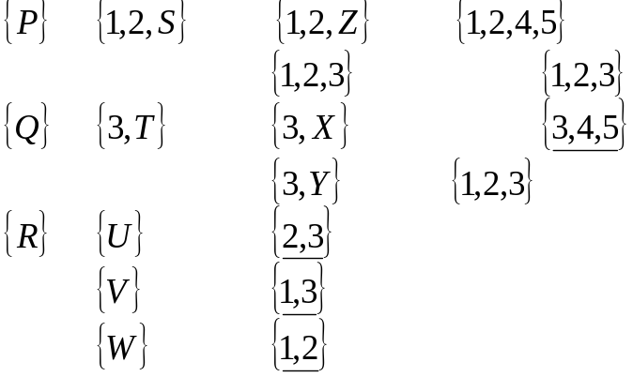
Минимальными сечениями являются выделенные сечения {3,4,5}, {2,3}, {1,3}, {1,2}. Сечение {1,2,3}, не минимальное, поскольку {1,2} – тоже сечение. На последнем шаге множества сечений состоят исключительно из элементов.

